台南市立建興國民中學106學年度第二學期假日營隊實施計畫

＂生物數學＂

生物：凝～帶你用標本探尋生物五大界　　　 　數學：「摺」學數學正多面體

1. 依據

(一)依教育部資優教育白皮書規劃實施

(二)依本校106學年度資賦優異教育課程計畫辦理

1. 目標

(一)藉由學習基本標本製作，加深學生對於五大界生物的構造與分類

(二)藉由摺紙的方式學習多面體，加深學生具備空間能力

(三)透過實作與實驗增加學生對生物和數學的興趣，培養基礎科學人才

1. 主辦單位：本校資優教育課程發展小組
2. 營隊時間：107年5/20、5/27、6/3、6/10、6/17(星期日)，共五次
3. 營隊地點：本校中棟生物實驗室及簡物教室
4. 報名時間：即日起至107年5/09前(星期三)
5. 報名資格：本校七年級數理資優班學生與七年級對數理有濃厚興趣之學生，共20人
6. 報名方式：將預習作業單(附件二)交至資優班辦公室陳鴻任老師或王梵音老師。
7. 錄取資格：依(1)預習作業單優劣(2)繳交作品時間，依次錄取至額滿為止。

107年5/11於公告錄取名單於校網和資優辦公室外。

1. 繳費方式：107年5/16前繳交營隊費用2300元至特教組(含講師費、中餐、講義、實

驗耗材等，多退少補)。

1. 活動內容如附件一、報名回條如附件二；
2. 本計畫經均長核定後實施

生物：凝～帶你用標本探尋生物五大界 數學：「摺」學數學正多面體

|  |  |  |  |
| --- | --- | --- | --- |
|  | 9:00~12:00 | 12:00~13:00 | 13:00~16:00 |
| 5/20 | 須臾一抹，生命封存於玻片間  ～玻片標本製作 | 中餐  午休 | 「炙」手可得正四面體 |
| 5/27 | 積「土」成山正六面體 | 植物標本  （葉脈書籤、報紙壓印、  果實標本） |
| 6/3 | Life will find its way out！  Amber production | 朝「氣」蓬勃正八面體  對偶多面體 |
| 6/10 | 滿天「星」斗正十二面體  涓滴微「粒」正二十面體  阿基米德立體 | 落湯螃“蟹“～觀察螃蟹構造 |
| 6/17 | 蝦兵”蟹”將復活！！ | 多面體一家親 |

**附件一**台南市立建興國民中學106學年度第二學期假日營隊

＂生物數學＂報名表

數學：「摺」學數學正多面體

　　摺紙自古以來主要是兒童用來消遣時間的一門傳統藝術，隨著科技的進步，塑膠、金屬等耐用製品的普及，「紙」製品並沒有因此而沒落，反而更加蓬勃發展。若是能以「摺紙」來取代，更是經濟上的一大進步。究竟在摺紙和數學有什麼關係呢？隨手取得的一張A4紙竟能被我摺出美麗的多面體？這些多面體間又隱藏著哪些不為人知的祕密呢？就讓我們來一探究竟～

生物：凝～帶你用標本探尋生物五大界

　　生物標本在生物學的應用有著舉足輕重的影響力，不論任何研究都需要進行生物樣本的保留！我們這學期的範圍是演化與生態，我們將搭著小獵犬號跟著達爾文的腳步尋找演化的證據；我們將跟著林奈這位分類學之父辨認不同種的生物，讓我們學習生物學的基本～標本製作，讓宇宙中只有一剎那的生命凝結為永恆吧！展現出你／你讓我們找回學習生物的感動吧！

展現出你／妳對於生物與數學的能力與熱情吧！

1.營隊時間：107年5/20、5/27、6/3、6/10、6/17(星期日)，共五次

2.營隊地點：本校中棟生物實驗室及簡物教室

3.實施對象：本校七年級數理資優班學生與對數理有濃厚興趣之七年級學生，經選拔共20人

4.報名方式：即日起至107年5/09前(星期三)，將預習作業單(附件二)交至資優班辦公室陳鴻任老師或王梵音老師。

5.錄取資格：依(1)預習作業單(2)繳交作品時間，作為選拔的標準，依序錄取至額滿為止。

107年5/11(星期五)於公告錄取名單於校網和資優辦公室外。

6.繳費方式：107年5/16(星期三)前繳交營隊費用2300元至特教組(含講師費、中餐、講義、實驗耗材等，多退少補)。

7.課程內容：

生物：凝～帶你用標本探尋生物五大界　　　　　 　數學：「摺」學數學正多面體

|  |  |  |  |
| --- | --- | --- | --- |
|  | 9:00~12:00 | 12:00~13:00 | 13:00~16:00 |
| 5/20 | 須臾一抹，生命封存於玻片間  ～玻片標本製作 | 中餐  午休 | 「炙」手可得正四面體 |
| 5/27 | 積「土」成山正六面體 | 植物標本  （葉脈書籤、報紙壓印、果實標本） |
| 6/3 | Life will find its way out！  Amber production | 朝「氣」蓬勃正八面體  對偶多面體 |
| 6/10 | 滿天「星」斗正十二面體  涓滴微「粒」正二十面體  阿基米德立體 | 落湯螃“蟹“～觀察螃蟹構造 |
| 6/17 | 蝦兵”蟹”將復活！！ | 多面體一家親 |

**附件二 台南市立建興國民中學106學年度第二學期假日營隊＂生物數學＂報名回條**

報名序號：

**□**參加(請直接將報名表交給資優班辦公室的陳鴻任老師或王梵音老師)

|  |  |  |  |  |
| --- | --- | --- | --- | --- |
| 姓名 |  | 班級座號 | 年　　班　　　號 | |
| 出生年月日 | 年　　月　　日 身分證字號： (無免填) | | | |
| 特殊疾病 |  | | 中 餐 | □葷食 □素食 |
| 飲食禁忌 |  |
| 緊急聯絡人 |  | | 緊急連絡電話 |  |

導師簽名：╴╴╴╴╴╴╴╴╴╴家長簽名：╴╴╴╴╴╴╴╴╴╴

**預習作業單**

生物：凝～帶你用標本探尋生物五大界

1. 如果你/妳就是達爾文，搭著小獵犬號在世界各地採集生物樣本，當時的船運是屬於風帆型的，一趟旅程動輒兩三年更沒有先進的冷凍技術，請問你要如何處理不同的生物標本呢？請詳細列點寫出金龜子蟲、鯊魚、螃蟹、雀鳥、蘭花的標本處理方式？（可畫圖輔助，可寫到後面空白處）

|  |
| --- |
|  |

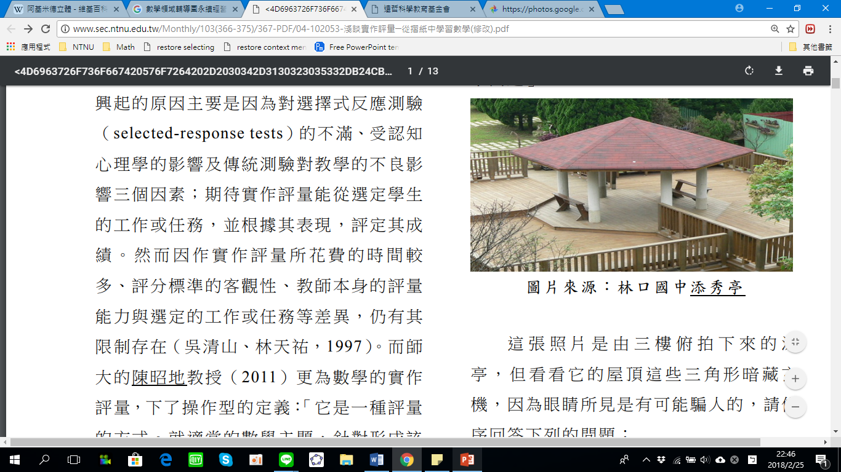

數學：數學：「摺」學數學正多面體

1. 這張照片是由三樓俯拍下來的涼亭，但看看它的屋頂這些三角形暗藏玄機，因為眼睛所見是有可能騙人的，請依序回答下列的問題：
   1. 實際的屋頂由幾個三角形所構成？請說出你推論的理由。
   2. 若這個涼亭的屋頂是由6個完全相等的等腰三角形所組成，請問這六個三角形，是否會是正三角形？請說明你的理由。
   3. 若這六個三角形不是正三角形，你覺得它的頂角有可能是多少度？請說明你推論的理由。
   4. 假設今天你要設計一個五角亭，上方要有5個全等的三角形組成突起的頂部，則上方的三角形，需要什麼樣的限制？(可寫到後面空白處）

|  |
| --- |
|  |